**My family**

**[maj femili]**

**Moje rodina**

1. **Slovní zásoba – slovíčka**

**baby, brother, dad, family, grandma, grandpa, mum, parents, pets, sister**

* **Otevřete si odkaz a kliknutím na obrázek se vám slovíčko přečte, jakmile budete slovíčka umět vyslovit, můžete pokračovat k dalším bodům**

[**https://www.anglomaniacy.pl/familyDictionary.htm**](https://www.anglomaniacy.pl/familyDictionary.htm)

1. **Picture test**

[**https://www.anglomaniacy.pl/familyPictureTest.htm**](https://www.anglomaniacy.pl/familyPictureTest.htm)

1. **Přiřazování**

<https://wordwall.net/cs/resource/12627421>

1. **Výběr**

[**https://wordwall.net/cs/resource/2732335/inglese/family-risposta-multipla**](https://wordwall.net/cs/resource/2732335/inglese/family-risposta-multipla)

1. **Family tree**

<https://wordwall.net/cs/resource/2732232>

1. **Přiřazování – překlad**

[**https://wordwall.net/cs/resource/11059362/family**](https://wordwall.net/cs/resource/11059362/family)

1. **Špendlíky**

[**https://learningapps.org/display?v=p46mobd8c22**](https://learningapps.org/display?v=p46mobd8c22)

1. **Písnička**

[**https://www.youtube.com/watch?v=G6k7dChBaJ8**](https://www.youtube.com/watch?v=G6k7dChBaJ8)

**Text:**

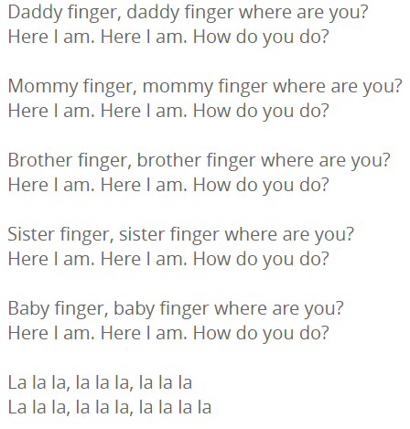Táto prste, táto prste, kde jsi?

Tady jsem, tady jsem. Jak se máš?

Mámo prste, mámo prste, kde jsi?

Tady jsem, tady jsem. Jak se máš?

Bratře prste, bratře prste, kde jsi?

Tady jsem, tady jsem. Jak se máš?

Sestro prste, sestro prste, kde jsi?

Tady jsem, tady jsem. Jak se máš?

Dítě prste, dítě prste, kde jsi?

Tady jsem, tady jsem. Jak se máš?

Není třeba si nic tisknout, veškeré materiály děti dostanou ve škole 😊